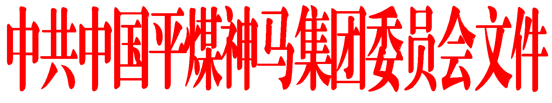

中平发〔2018〕21号

关于组织开展第三届“最美共产党员”
推荐评选活动的通知

各基层党委、直属党总支：
在中国共产党建党97周年即将到来之际，为充分发挥党员先进典型的教育、示范、引领作用，在全集团形成学习先进、崇尚先进、争当先进的热潮，经集团党委研究，决定在全集团范围内组织开展第三届“最美共产党员”推荐评选活动。现就有关事宜通知如下：
一、指导思想
全面贯彻落实党的十九大精神，紧紧围绕集团全面夺取二次创业新胜利，奋力谱写特色转型发展新篇章的总体要求，选树宣传一批业绩显著、事迹突出，在生产工作、社会生活中充分发挥先锋模范作用的优秀共产党员，激励引导广大党员不忘初心，牢记使命，在集团改革发展稳定中积极进取、建功立业，作出更大贡献。
二、评选范围及条件
1.集团在册中共正式党员；
2.理想信念坚定，对党绝对忠诚，认真学习习近平新时代中国特色社会主义思想，与上级党组织保持高度一致；自觉遵守党章，严格遵守党的各项纪律，认真履行党员义务，正确行使党员权利；自觉践行社会主义核心价值观，品德高尚，受到党员群众广泛赞誉；
3.充分发挥先锋模范作用，在本职岗位上作出突出贡献，在社会生活中彰显共产党员先进性，事迹在集团乃至全省、全国有较大影响，能够叫得响、立得住、有示范的优秀共产党员；
4.获得集团及以上级别荣誉或奖项的优先；
5.已获得过集团“最美共产党员”称号的不再重复申报。
三、实施步骤
（一）推荐申报阶段（2018年5月15日-5月25日）
各基层党组织按照相关评选条件和资格要求，通过支部推荐、组织部门审定、党员群众投票等程序和方式产生1名“最美共产党员”候选人初步人选,在征求本单位安全、纪检、信访稳定、综合治理、计生等相关部门意见并按规定时间公示5个工作日后,于5月25日前报送集团党委组织部。
（二）公示投票阶段（2018年5月26日-6月10日）
集团党委组织部对基层单位推荐的候选人初步人选进行资格审核后，由集团党委组织部、宣传部、集团综合办、集团纪委共同组织开展初评，择优遴选出若干名入围候选人，并在集团有关媒体进行公示，接受群众监督。公示无异议后，利用报纸、网络等媒体广泛开展群众投票评选活动。
（三）评审表彰阶段（2018年6月11日-6月15日）
集团党委组织部综合个人事迹、党员群众投票和有关部门意见等情况，提出建议名单提交集团党委，由集团党委研究确定 “最美共产党员”人选，在建党97周年系列活动期间进行表彰奖励，并采取多种形式进行宣传。
四、相关要求
（一）加强组织领导。各基层党组织要充分认识推荐评选工作的重要意义，加强组织领导，作出周密部署,坚持上下联动，把开展推荐评选活动作为加强党员队伍建设的有效抓手，使推荐评选表彰的过程，成为学习先进、崇尚先进、争当先进的过程，成为培养发掘典型、凝心聚力的生动实践。
（二）坚持群众参与。推荐评选工作要充分体现群众性，立足基层一线，做到职工评、评职工，职工学、学职工，真正把那些民意基础好、群众认同度高、社会影响大、具有代表性的基层优秀共产党员推荐和评选出来，使群众在参与中受到教育、得到提高。
（三）强化舆论宣传。要把宣传工作贯穿推荐评选表彰活动始终，通过在集团有关媒体开辟专题专栏、组织先进事迹报告会等形式，深入宣传模范人物的感人事迹，引导广大党员履职尽责争先进、立足本职做贡献,为企业改革发展汇聚正能量。同时，要大力宣传各基层党组织在活动中的好经验、好做法，营造集团上下广泛关注、党员积极支持、群众踊跃参与的浓厚氛围。
（四）严格规范程序。各基层党组织要根据本通知精神，结合实际，优中选优，逐级推选。所推荐的先进人物，需提供推荐申报表（双面打印）和相关事迹材料纸质、电子版各一份，事迹材料要实事求是，重点突出，内容翔实，字数在2000字以内，并加盖所在单位党委公章。对于评选出的先进人物，集团党委将择优向上级组织部门推荐报送。

附件：“最美共产党员”推荐申报表

中共中国平煤神马集团委员会
2018年5月15日
附件
“最美共产党员”推荐申报表

填报单位： 时间： 年 月 日
姓 名 |  | 性别 |  | 出生  年月 |  | 照片
入 党  时 间 |  | 民族 |  | 籍贯 |  | 照片
参加工  作时间 |  | 文化  程度 |  | 健康  状况 |  | 照片
工作单位  及职务 |  |  |  |  |  | 照片
个
人
简
历
简

要

事

迹
简

要

事

迹
主  要  荣  誉 | （只填报集团及以上荣誉）
基层  党委  (总支)  意见 | (盖 章)  年 月 日 | 集团  党委  审批  意见 | (盖 章)  年 月 日

中国平煤神马集团综合办公室 2018年5月15日印发

